INCLUDEPICTURE "http://oa.ustb.edu.cn/edoas2/common/showAttachment?eid=1326872123411716" \* MERGEFORMATINET INCLUDEPICTURE "http://oa.ustb.edu.cn/edoas2/common/showAttachment?eid=1326872123411716" \* MERGEFORMATINET 

《嵌入式系统》实验报告

学 院 计算机与通信工程学院
专业班级 物联221
姓 名 谢佳芮
学 号 U202241825

2024 年 11 月

北京科技大学实验报告
学院： 计算机与通信工程学院 专业： 物联网工程 班级： 物联221
姓名： 谢佳芮 学号： U202241825 实验日期： 2024年 11 月 14 日
实验名称：

实验8、STM32的SPI通信实验

实验8、STM32的SPI通信实验
实验目的：
- 理解STM32的SPI通信编程的流程，掌握SPI初始化参数配置方法
- 完成SPI Flash(W25Q64)读写例程中缺少的读数据部分的代码
示例程序实现了ID的读，100个字节的写操作，但未实现读操作，所以在串口调试助手中看到测试失败。
本实验要求对示例程序实现如下改写和研究：
1）在bsp_spi_flash.c和.h文件中完成代码补充，实现flash芯片中写入的内容读回来，保证发送缓冲区和接收缓冲区内容一致从而在串口助手中显示测试成功。
2）在上述实验完成的前提下，研究W25Q64支持哪些CPOL和CPHA配置，例程中采用的是模式3(CPOL=1，CPHA=1), 修改配置，测试其他三种配置，根据测试结果总结W25Q64所支持的CPOL和CPHA配置。

在《实验原理》部分，简述SPI初始化参数的内容和意义。
在《实验内容与步骤》部分，给出示范例程基础上补充的读flash数据的代码及验证（含修改前后的串口调试助手截图）。
在《实验结果和分析》部分,完成W25Q64支持哪些CPOL和CPHA配置的研究(包含实验过程记录和结论)。
实验仪器：STM32F103开发板、电脑、DAP仿真器
实验原理：
SPI（串行外设接口）初始化参数用于配置 SPI 通信的各种特性，以确保主设备和从设备之间的正确通信。

1. SPI 模式（CPOL 和 CPHA）
• CPOL（Clock Polarity）：时钟极性，决定时钟信号在空闲状态时的电平。
• CPOL = 0：时钟空闲时为低电平。
• CPOL = 1：时钟空闲时为高电平。
• CPHA（Clock Phase）：时钟相位，决定数据采样的时钟边沿。
• CPHA = 0：数据在时钟的第一个边沿采样。
• CPHA = 1：数据在时钟的第二个边沿采样。

2. 数据帧格式
• 数据帧大小：通常为 8 位或 16 位，决定每次传输的数据位数。

3. 时钟速率（波特率）
• SPI 波特率预分频器：用于设置 SPI 时钟速率。速率由主设备的时钟频率和预分频器值决定。

4. 主从模式
• 主设备或从设备：配置 SPI 设备是作为主设备（Master）还是从设备（Slave）工作。
• 主设备：控制时钟信号。
• 从设备：接收时钟信号。

5. 数据传输顺序
• 首位传输：决定数据传输的顺序。
• MSB First：最高有效位先传输。
• LSB First：最低有效位先传输。

6. 片选信号管理
• 片选（CS）管理：决定片选信号是由硬件自动管理还是由软件手动控制。

7. 双向模式
• 单工/双工模式：决定 SPI 是全双工（同时发送和接收）还是半双工（只能发送或接收）。

实验内容与步骤：
修改前后的串口调试助手截图:
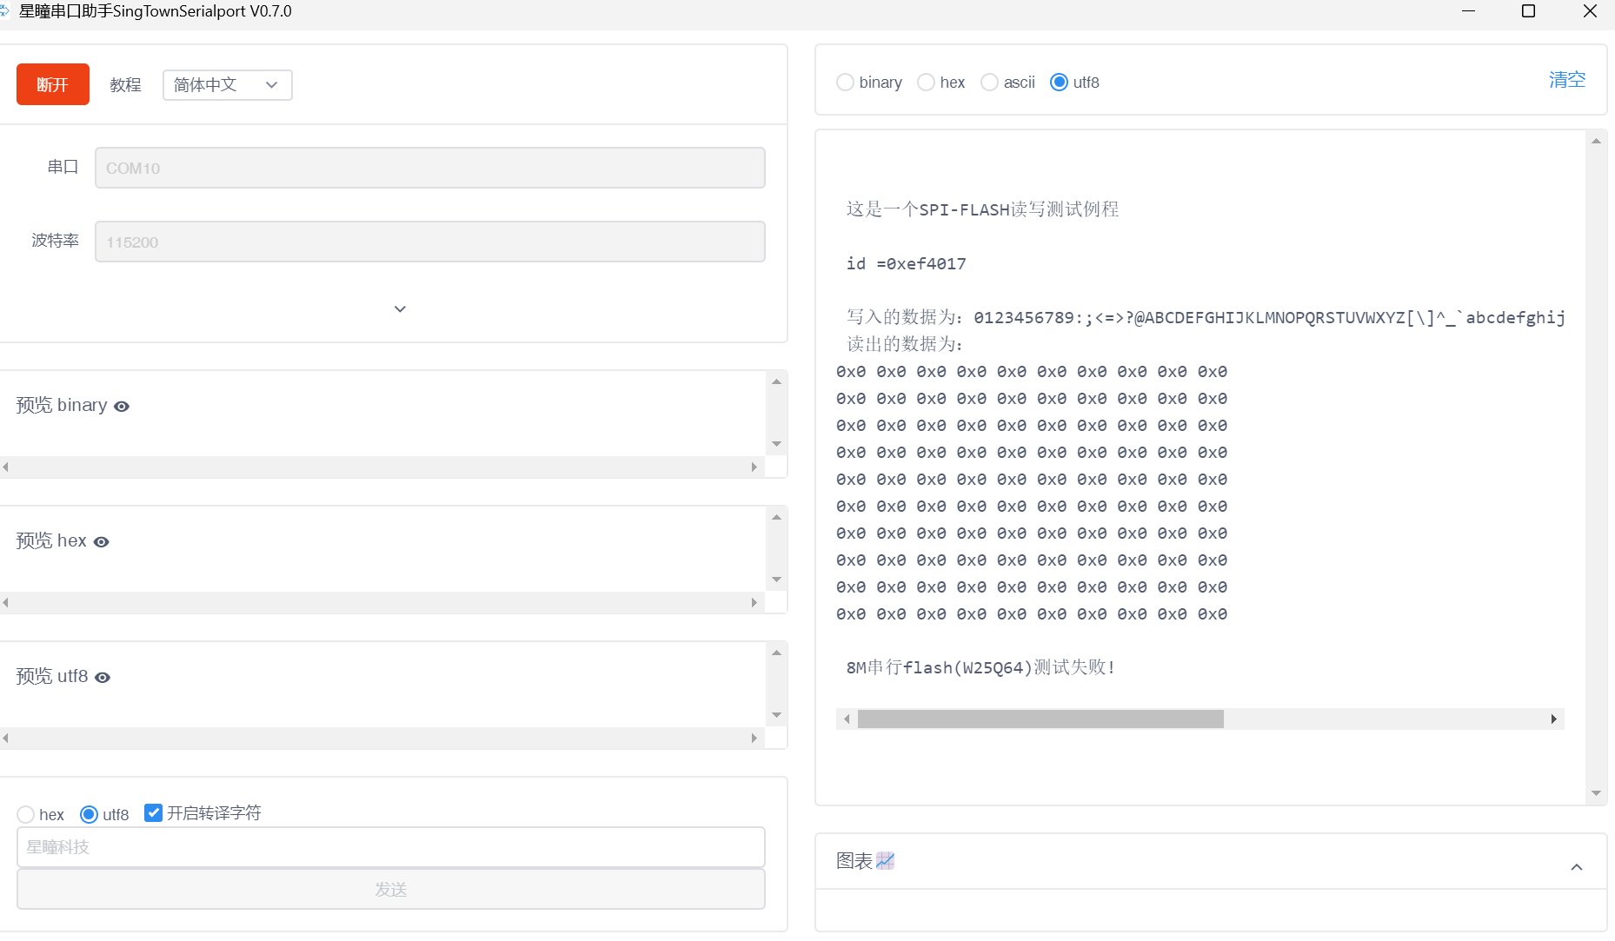

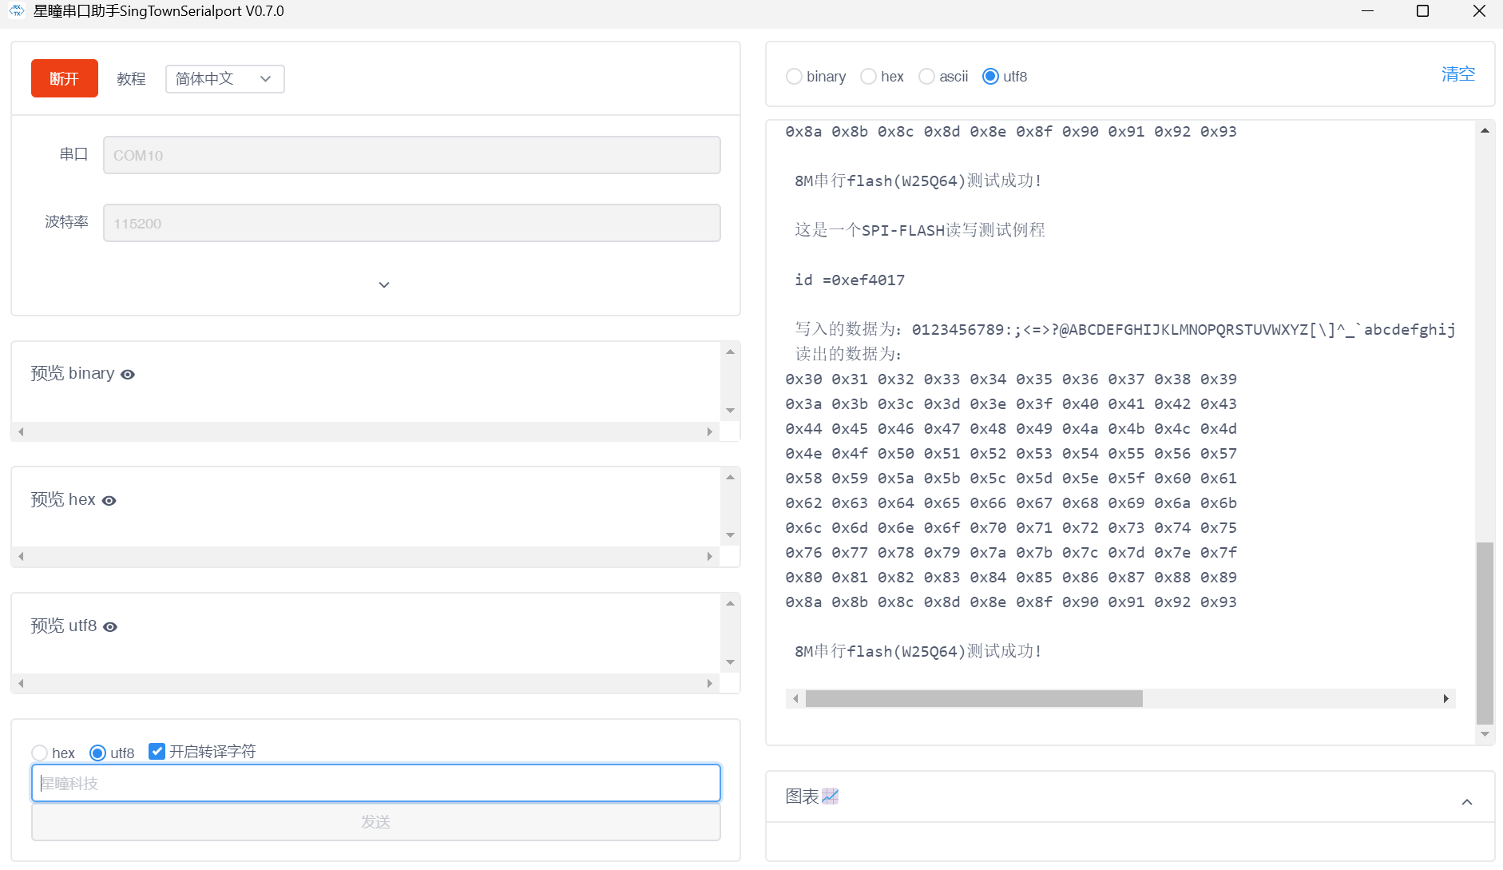

1. 在 bsp_spi_flash.h 中的修改

修改内容
在 bsp_spi_flash.h 中，确保定义了读取命令的常量 READ_DATA，并且声明了读取函数。

代码示例

// ... existing code ...
#define READ_DATA 0x03 // 读取命令
void SPI_Read_Data(uint32_t addr, uint8_t *readBuff, uint32_t numByteToRead);
// ... existing code ...

注释
• #define READ_DATA 0x03：定义读取命令的常量，0x03 是 W25Q64 Flash 芯片的读取命令。

2. 在 bsp_spi_flash.c 中的修改

修改内容
在 bsp_spi_flash.c 中，实现 SPI_Read_Data 函数，以便从 Flash 中读取数据。

代码示例

// ... existing code ...
void SPI_Read_Data(uint32_t addr, uint8_t *readBuff, uint32_t numByteToRead)
{
FLASH_SPI_CS_LOW; // 选择Flash芯片
SPI_FLASH_Send_Byte(READ_DATA); // 发送读取命令
// 发送地址
SPI_FLASH_Send_Byte((addr >> 16) & 0xff);
SPI_FLASH_Send_Byte((addr >> 8) & 0xff);
SPI_FLASH_Send_Byte(addr & 0xff);
// 读取数据
while (numByteToRead--)
{
*readBuff = SPI_FLASH_Send_Byte(DUMMY); // 发送虚拟字节以读取数据
readBuff++;
}
FLASH_SPI_CS_HIGH; // 取消选择Flash芯片
}
// ... existing code ...

注释
• FLASH_SPI_CS_LOW;：选择 Flash 芯片，准备进行 SPI 通信。
• SPI_FLASH_Send_Byte(READ_DATA);：发送读取命令，告知 Flash 芯片我们要进行读取操作。
• SPI_FLASH_Send_Byte((addr >> 16) & 0xff);：发送要读取的地址的高字节。
• SPI_FLASH_Send_Byte((addr >> 8) & 0xff);：发送要读取的地址的中字节。
• SPI_FLASH_Send_Byte(addr & 0xff);：发送要读取的地址的低字节。
• *readBuff = SPI_FLASH_Send_Byte(DUMMY);：发送一个虚拟字节以读取数据。Flash 芯片在接收到读取命令后，会将数据返回。
• FLASH_SPI_CS_HIGH;：完成读取后，取消选择 Flash 芯片，结束 SPI 通信。

3. 在 main.c 中的调用
在 main.c 中，在写入数据后调用 SPI_Read_Data 函数，并打印读取的数据。

代码示例

// ... existing code ...
// 写入数据
SPI_Write_Data(0, writeBuff, BufferSize);
printf("\r\n 写入的数据为：%s \r\t", writeBuff);
// 读取数据
SPI_Read_Data(0, readBuff, BufferSize);
printf("\r\n 读出的数据为： \r\n");
for (i = 0; i < BufferSize; i++)
{
printf("0x%x ", readBuff[i]);
if (i % 10 == 9)
printf("\r\n");
}
// ... existing code ...

实验结果与分析：

测试不同的CPOL和CPHA配置:

修改代码:
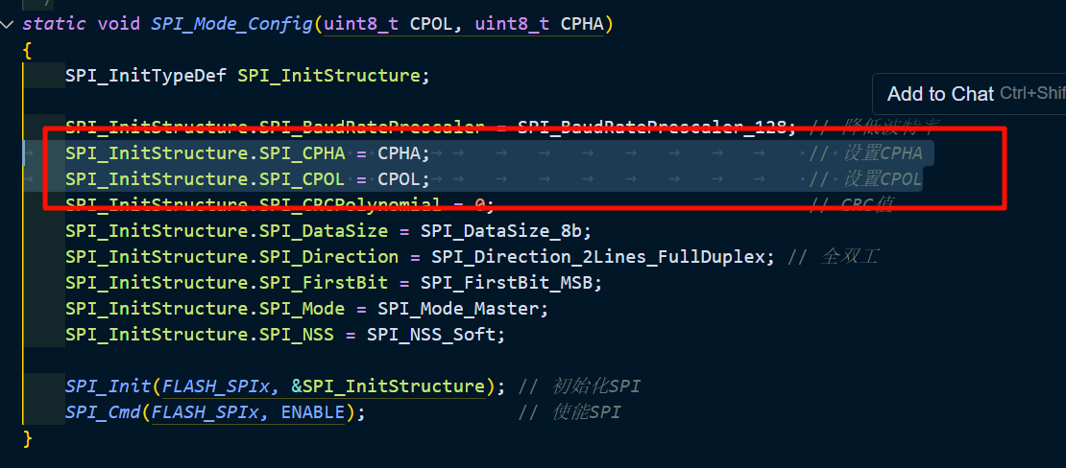

1. SPI_InitStructure.SPI_CPHA = CPHA;
• 功能：设置 SPI 的时钟相位（Clock Phase）。
• CPHA（Clock Phase）：决定数据采样的时钟边沿。
• 如果 CPHA 为 0，数据在时钟的第一个边沿（通常是上升沿）采样。
• 如果 CPHA 为 1，数据在时钟的第二个边沿（通常是下降沿）采样。

2. SPI_InitStructure.SPI_CPOL = CPOL;
• 功能：设置 SPI 的时钟极性（Clock Polarity）。
• CPOL（Clock Polarity）：决定时钟信号在空闲状态时的电平。
• 如果 CPOL 为 0，时钟空闲时为低电平。
• 如果 CPOL 为 1，时钟空闲时为高电平。

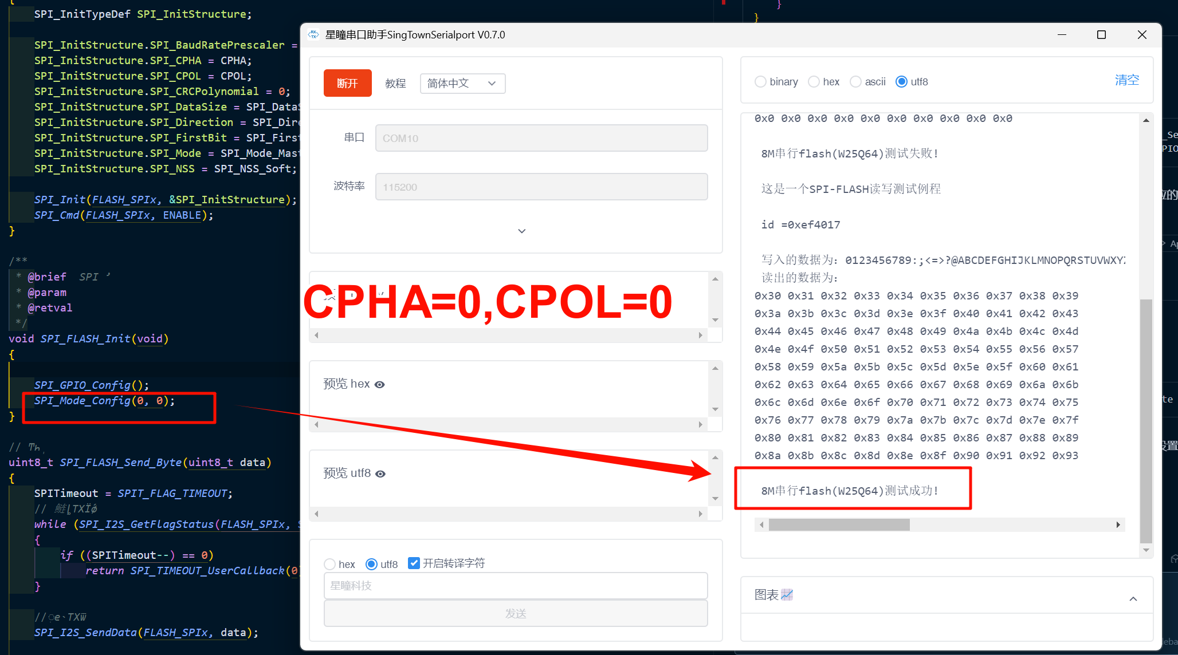
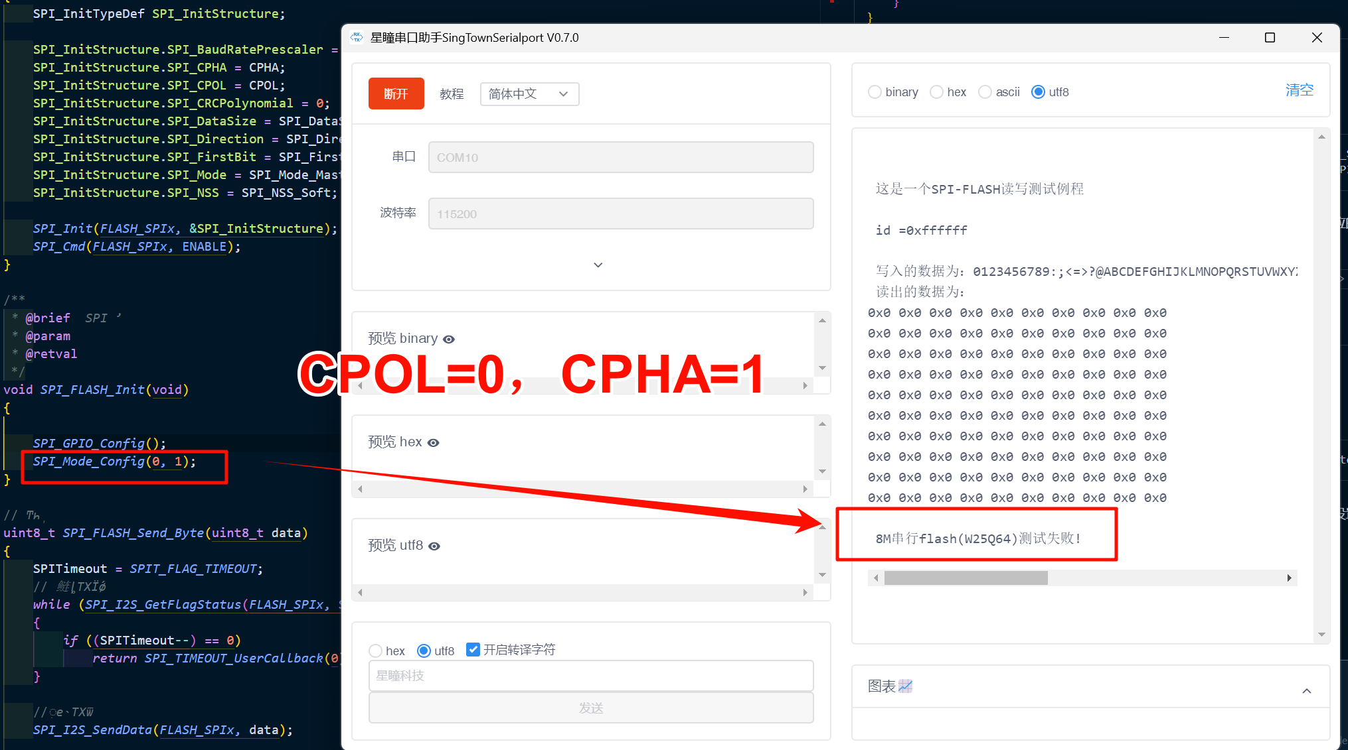
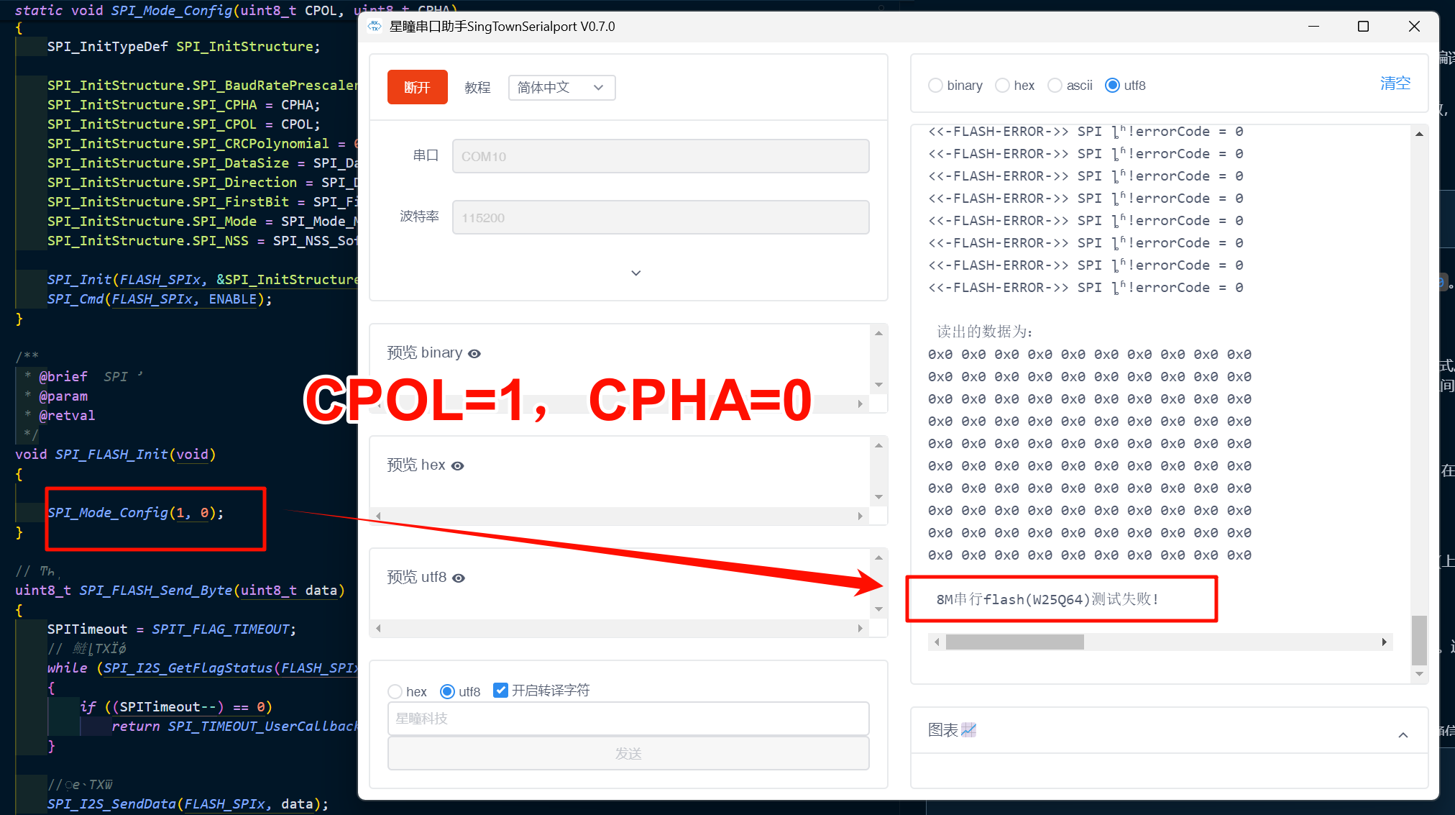

总结：
W25Q64 SPI Flash 芯片在通信时仅支持以下两种 SPI 模式：
• SPI 模式 0：
• CPOL = 0，CPHA = 0
• 时钟空闲状态为低电平，数据在时钟的上升沿（第一个时钟边沿）采样。
• SPI 模式 3：
• CPOL = 1，CPHA = 1
• 时钟空闲状态为高电平，数据在时钟的下降沿（第一个时钟边沿）采样。

不支持的模式：
• W25Q64 不支持以下模式：
• SPI 模式 1：CPOL = 0，CPHA = 1
• SPI 模式 2：CPOL = 1，CPHA = 0

实验8分数:

